* **2025 상반기 SG 트레이니 공개 채용 -**

프랑스계 글로벌 은행인 Société Générale 그룹의 한국 내 Entity인 **한국SG증권(주)**과 **소시에테제네랄은행 서울지점**에서아래의 내용으로 트레이니를모집하오니, 외국계 은행, 증권회사에서의 근무 경험을 희망하는 학생들의 많은 지원 바랍니다.

**[회사 소개]**

* Société Générale그룹은 전세계 66개국 에서 117,000명 이상의 직원이 근무하는 글로벌 은행
* Société Générale그룹의 한국 내 entity : 1) 한국SG증권(주) 2) 소시에테제네랄은행 서울지점 (하단 사진 참조)

**[모집 내용]**

* 모집 기간 : 2024년10월28일(월) ~ 2024년 11월 10일(일)
* 면접 일자 : 2024년 11월 말 (세부 일정은 면접 대상자에게 이메일 또는 유선으로 안내 예정)
* 근무 직위 : 트레이니 (Trainee)
* 근무 기간 : 약 6개월 (회사 사정에 따라 1년 고려 가능)
* 모집 인원 : 00명
* 채용 부서 : 하단 표 참조

**[지원 자격]**

1) 2024년 12월 말 기준, 4년제 대학에서 추가로 취득할 학점이 15학점 이상 남아있는 재학생

2) 명시된 근무 기간 중 full-time으로 근무할 수 있는 학생

3) 영어, MS-Office 사용능력, 경영, 경제학에 대한 기초지식 갖춘 학생

**[제출 서류]**

* 영문 이력서 및 커버 레터
  + 파일 형식: **근무를 희망하는 1지망, 2지망 부서를 이력서 상단에 반드시 기재 바랍니다.**

**(MARK, GLBA, RISQ, GTPS)**

**미기재시 이력서 검토 후 회사의 재량으로 부서 배정되어 채용 절차가 진행 될 수 있습니다.**

**지원부서보다 타 부서에 적합하다고 판단될 시 타 부서로 채용 절차가 제안될 수 있습니다.**

**세부적인 최종 업무는 1차 면접 합격 후 개별 면담 통해 확정될 예정입니다.**

* + 학력란에 초, 중, 고, 대학교 세부명시
  + 병역필자는 세부내용 표시
  + 국적 표시
* 영문 성적증명서 1부 (모집기간 중 발행된 성적증명서)
* 개인정보 처리에 관한 동의서 (입사지원자)
* 문의사항 : [seo-humn@sgcib.com](mailto:seo-humn@sgcib.com)
* **지원 링크 :** [**https://careers.societegenerale.com/en/job-offers/2025-h1-societe-generale-korea-trainee-24000PO6-en**](https://careers.societegenerale.com/en/job-offers/2025-h1-societe-generale-korea-trainee-24000PO6-en)

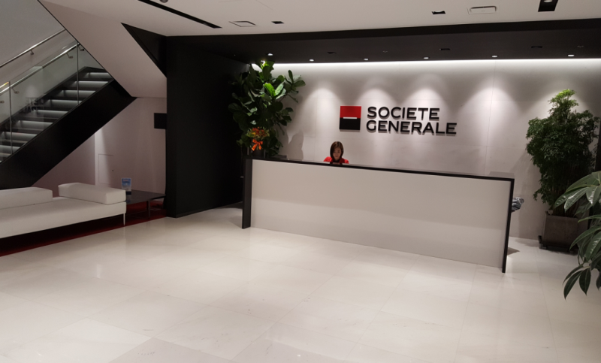

**[한국SG증권(주) 및 소시에테제네랄은행 서울지점 Office Lobby]**

|  |  |  |  |
| --- | --- | --- | --- |
| **근무 회사** | **부서 구분** | **업무 내용** | **근무 기간** |
| **은행**  **&**  **증권** | Global  Markets  **(MARK)** | **Fixed Income & Currencies Sales (FIC Sales)**  국내 주요 금융기관 및 대기업들과 외환 및 이자율 파생상품 매매 및 중개  - 금융기관 대기업 고객 담당 세일즈의 외환 및 이자율 파생상품, 외환 옵션, 구조화 스왑 거래를 지원해 거래에 수반되는 한도 사전 점검  - 금융상품에 대한 마케팅 자료 제작, 일간 외환 및 금융시장 동향자료 번역 및 배포, 각종 Admin 처리 | 2024년 12월 말 ~ 2025년 6월 30일 |
| **Fixed Income & Currencies Trading (FIC Trading)**  국내 주요 금융기관 및 해외 해지펀드 등과의 외환 및 이자율 파생상품 매매  - 메인 트레이더 보조 업무로, 거래한 파생상품의 거래 조건 및 북킹과 컨퍼메이션 대조 확인  - 시장 종료 후 트레이딩 포지션 보고서 및 거래내역 고객 오더 보고서 작성, 각종 Admin 처리 |
| **Equities & Derivatives Agency Sales (EQD Agency Sales)**  국내 및 해외 주요 금융기관과 주식 및 파생상품에 대한 매매 및 중개 업무를 담당  - 금융기관 고객 담당 세일즈의 주식, 파생상품, Clearing거래를 지원하며, 거래 및 결제 내역 확인  - 금융상품에 대한 마케팅 자료 제작. 금융시장 동향자료 작성 및 번역 업무. 각종 Admin 처리 |
| **Equities & Derivatives Trading (EQD Trading)**  주식 및 주식파생상품 매매 업무를 담당  - 뉴스, 기업 공시자료 및 시장 업데이트 작성 및 보고  - 트레이딩 포지션 및 시장 동향 관련 정기적 리포트 작성 및 보고  - 거래 전 리스크 시뮬레이션 및 딜 북킹과 컨퍼메이션의 대조 업무 등 |
| Global Banking and Advisory  **(GLBA)** | **기업금융부 (COV)**  - COV team 을 보조하는 역할 (국내 대기업 및 공기업 중심으로 기존 고객 및 신규 고객 유치)  - 고객의 국내외 사업 추진 활동과 연계된 금융 지원 업무 준비 및 내부 신용 승인 관련 프로세스에 필요한 문서 준비  - 전세계 SG은행 기업금융 및 프로덕트 부서들과의 긴밀한 협업을 통한 고객 지원  - 고객 포트폴리오와 수익성 분석 및 관련 보고서 작성  - KYC (Know your Client) 및 FRA (Fraud Risk Assessment) 작업 수행 등의 보조 업무 | 2024년 12월 말 ~ 2025년 6월 30일  또는  2025년 12월 말 |
| **ECA금융부 (DSE)**  다양한 산업분야의 국외 프로젝트성 금융수요(CAPEX) 관련 한국수출입은행 및 무역보험공사 보증/부보부 중장기 대출 및 금융자문 서비스를 제공  - DSE팀의 신규 거래 발굴, 계약체결 및 사후관리 지원(최신 산업 및 시장 동향 관련 리서치, 마케팅 자료 작성지원, 여신승인 관련 리서치 지원 등)  - ESG Project Pipeline 관리 및 ESG전략수립, ESG Newsletter 작성 등 SG 서울지점 ESG Champion 업무 지원  - DSE 팀의 업무관련 내부 프로세스 지원(각종 통계 및 주기별 보고자료, 준법감시 관련 보고자료 작성 등)  - DSE팀내 각종 Admin 업무 처리 |
| **Financial Institutions Group Coverage (FIG Coverage)**  금융기관을 대상으로 영업활동 , 신고객 개발 및 거래고객 유지 관리, 금융기관 고객과의 모든 사업활동을 지원하고 이를 위한 KYC, 거래한도, 리스크관리등의 정기적 심사 및 사후관리  - 금융기관을 대상으로 영업활동을 할 수 있도록 금융기관영업부 FIG Banker들 보조 및 지원(금융시장 및 금융기관 사업동향 업데이트, 마케팅 및 사업관리 자료 작성지원)  - FIG 사업전략 및 실적관리(예산) 직성지원  - 금융기관의 거래한도 관리를 위한 금융 기관의 재무적 검토 및 정기심사 관리 지원  - 고객관련한 KYC 및 기타 업무 정기리뷰작업 지원 |

|  |  |  |  |
| --- | --- | --- | --- |
| **근무 회사** | **부서 구분** | **업무 내용** | **근무 기간** |
| **은행** | Risk  Management  **(RISQ)** | **리스크관리부 (RISQ)**  지점 활동과 관련된 리스크를 식별, 측정, 모니터링, 승인, 통제하는 업무를 담당  Markets (MARK), Global Banking and Advisory (GLBA), Global Transaction & Payment Services (GTPS) 부서의 위험관리 관련 사항들을 감독  - 다양한 금융상품관련 (이자율 관련 상품, 외환상품, 파생상품) 트레이딩 데스크의 시장활동을 모니터링  - 프로젝트파이낸싱, 무역금융외에 다양한 상품들의 여러 위험들(신용 & 유동성위험 포함)을 모니터링  - SG 은행 서울지점의 포트폴리오 관련한 일별 리스크 리포트 작성, 배포 업무  - 시장, 신용, 운영 위험관리 관련한 규제 보고서 작성, 제출 업무  - 홍콩에 위치한 SG의 아시아지부의 여러 리스크팀과의 협업 업무 | 2024년 12월 말 ~ 2025년 6월 30일 |
| Global Transaction  & Payment  Services  **(GTPS)** | **수출입부 (GTPS)**  기업들의 무역거래 및 국외프로젝트 수행에 있어서 신용장/은행보증 발행, 수출채권매입, 수입단기대출 등의 다양한 금융 서비스를 기업고객에게 제공  - 무역금융서비스에서 요구되는 다양한 영업/마케팅활동 지원 (기업 자료 리서치, 마케팅 자료 지원, 비용처리 등)  - 프랑스 본점의 거래승인 신청절차 지원 및 기업고객의 여신승인 신청절차 지원, 고객확인절차(KYC) 지원  - 프랑스본점/아시아본부/서울지점의 각종 내부 보고자료 지원 (각종 통계, 주기별/건별 보고자료 등) 및 한국은행 보고자료 지원  - 수출신용장 관련 수출입업무 지원  - 기업고객 및 인도 후선업무팀과 원활한 소통  - 수출입부서 내 각종 Admin 업무 처리 | 2024년 12월 말 ~ 2025년 12월 말 |